修改不另行通知

H.264 8 / 16 CH DVR

簡易操作手冊

◆ 用戶須知

本手冊是操作指導書，非產品保證書。本公司保留對此手冊的列印錯誤、軟體升級、產品改進以及與最新版本不一致等的修改和最終解釋權。有關變更恕不另行通知，將直接編入新版說明書。

◆ 安全與安全指導

使用前，請您詳閱使用手冊的操作及安全指導。
請您遵守所有指導內容。
請注意所有警告標語。
請用乾燥布料清潔本機和相關配件。
雷擊、暴風雨時或長期不使用期間，請拔除電源插頭。
本產品電源規格必須符合製造商指導標籤的規格，並請使用隨貨所附電源線提供電力。

◆ 安裝環境和條件

為了避免雷擊或者其他危險，請勿讓本機接觸雨水、濕氣或灰塵。
請將產品安置於通風良好處，並且請勿在機旁放置其他會產生熱能的物體。
請勿將本產品設定於容易遭受外力震動的區域。
請勿在超標的潮濕或高溫環境下使用本機。

◆ 注意
安裝時，請務必關閉所有相關設備電源。

1.產品介紹

1.1主要功能

- 即時監看功能
- 支援高畫質VGA輸出
- 支援雙向語音對講
- 支援3G手機上網監看(iPhone/ iPad/ Android/ Windows Mobile/ BlackBerry/ Symbian)
- 壓縮模式
採用最新H.264影像壓縮技術，具有更低的壓縮率和更好的畫質表現
- 儲存裝置
支援1(8ch)/2(16ch)個SATA硬碟（硬碟檔案系統為FAT32格式），可長時間大容量錄影
- 資料備份
透過 USB隨身碟 或 USB外接式 DVD燒錄機。每個備份檔案為128MB
- 支援調整錄影的影像解析度、張數和畫質
- 支援錄影CIF即時，部分頻道D1即時
- 支援多種錄影模式︰手動錄影、排程錄影、警報錄影和位移偵測錄影
- 支援硬碟循環錄影
- 支援單畫面和多畫面回放
- 支援鎖定和刪除錄影檔案
- 支援8/16路警報輸入和1路警報輸出
- 支援位移偵測
- 支援事件前錄影和事件後錄影
- 支援頻道連動錄影
- 支援PTZ功能
支援多種PTZ傳輸協定
可設定128個快速球預設點和8個自動巡航路徑
支援連動對應頻道的自動巡航和軌跡
- 支援權限控管設定 (1個管理者和15個使用者)
- 支援USB滑鼠控制

具備方便操作的人機介面可直接使用USB滑鼠進行控制
- 支援兩種回放檔案搜尋模式︰時間搜尋和事件搜尋
- 支援網路功能
支援多種連線模式：STATIC、DHCP、PPPoE
支援DDNS伺服器
支援事件發送電子郵件
可設定客戶端連接數量
可根據網路頻寬調節串流
- 支援事件日誌的記錄和搜尋
- 支援網路遠端控制
遠端錄影功能
遠端回放功能
PTZ控制
選單參數設定
IE監看管理
中控軟體管理
電子地圖管理
攝影機色彩調節
即時截圖

1.2前面板圖解

8/16ch前面板圖解：
8CH
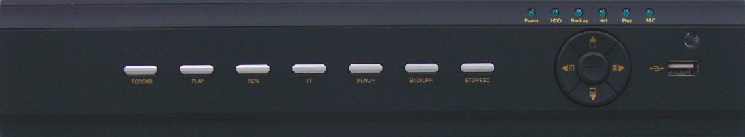

16CH


項目 | 敘述
RECORD | 1. 手動錄影
PLAY | 1. 回放模式
REW | 1. 逆向回放
FF | 1. 正向回放
+/Menu button | 1. 數據修改遞增
+/Menu button | 2. 進去OSD選單
-/Backup | 1. 數據修改遞減
-/Backup | 2. 進入備份模式
STOP/ESC | 1. 停止回放
STOP/ESC | 2. 選單/狀態離開
IR Receiver | 1. 紅外線接收
Enter button | 2. 確認功能鍵
Direction up/CH | 1. 方向上
Direction up/CH | 2. 單畫面選擇
Direction down/Split | 1. 方向下
Direction down/Split | 2. 4/9/16分割畫面選擇
Direction left/Rew | 1. 方向左
Direction left/Rew | 2. 逆向回放
Direction right/FF | 1. 方向右
Direction right/FF | 2. 正向回放

1.3後背板圖解
8CH

Name | Description
Video out | 訊號輸出
Audio out | 聲音輸出
P/Z | 球機RS485連結
K/B | 控制鍵盤RS485連結
ALARM IN | 警報1~8輸入
Video in | 訊號1~8輸入
VGA port | VGA 輸出
LAN | 網路
USB | 連接USB滑鼠或是大拇哥
Com and GND | 警報繼電器
Audio in | 4路聲音輸入
POWER INPUT | DC12V

16CH

Name | Description
Video out | 訊號輸出
Audio out | 聲音輸出
Video in | 訊號1~16輸入
POWER INPUT | DC12V
VGA port | VGA 輸出
LAN | 網路
USB | 連接USB滑鼠或是大拇哥
P/Z | 球機RS485連結
K/B | 控制鍵盤RS485連結
Com and GND | 警報繼電器
ALARM IN | 警報1~16輸入
Audio in | 4路聲音輸入

1.4 遙控器控制
◆ 本系列產品所配的遙控器使用4號(AAA)電池供電，其介面如下圖所示︰

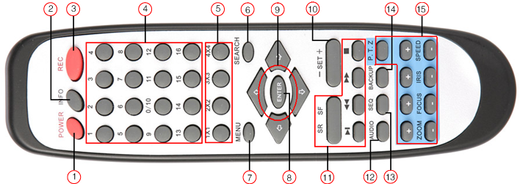

序號 | 英文名稱 | 中文名稱 | 功能
1 | Power | 電源 | 系統關機
2 | INFO | 訊息 | 查詢系統訊息、日誌、網路狀態
3 | REC | 錄影 | 手動錄影
4 | Digital Button | 數字鍵 | 輸入數字或選擇攝影機
5 | Split Screen | 分割切換 | 切換分割模式
6 | SEARCH | 搜尋 | 進入搜尋模式
7 | MENU | 選單 | 進入選單
8 | ENTER | 確定鍵 | 確定選擇或設定
9 | Direction Button | 方向鍵 | 移動選項或PTZ方向
10 | +/- | +/- | 增加或減少數值
11 | Playback Control | 回放 | 控制回放. 快進/快退/停止/單張播放
12 | AUDIO | 聲音 | 即時聲音輸出
13 | SEQ | 跳台 | 進入跳台模式
14 | BACKUP | 備份 | 進入備份模式
15 | PTZ Control | PTZ控制 | 控制PTZ  縮放/焦距/光圈/速度

◆ 切換遙控器頻道號碼(ID)
將遙控器對準DVR按下 “數字8”,”數字8”,”頻道ID(數字0-65535)”,”Enter”即可。
＊頻道ID必須和DVR主機上的ID設定一致才會有動作。
＊例如：ＩＤ=1, 請將遙控器對準DVR後按下 ”8”,”8”,”1”,”Enetr”。

1.5 滑鼠控制
◆滑鼠的連接：透過前面或後背版的USB介面進行連接。
◆滑鼠使用：
1）即時顯示狀態下：
在任一頻道中，雙擊滑鼠左鍵將切換為全螢幕顯示，再次雙擊左鍵回到原分割畫面。
單擊滑鼠右鍵，彈跳式功能選單會出現。
2）設定狀態下：
單擊滑鼠左鍵進入設定畫面，單擊右鍵退出該設定項或者回到上個介面。
若要輸入字母或數字，請移動滑鼠到輸入框，然後單擊左鍵，虛擬鍵盤將會彈出，如下圖︰
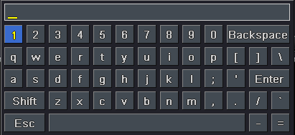
3）備份功能：
單擊左鍵選擇項目，單擊右鍵回到上個介面。
4）PTZ控制中：單擊左鍵選擇控制按鈕，單擊右鍵回到上個介面。

2.開機精靈

2.1使用語系和時間相關設定精靈

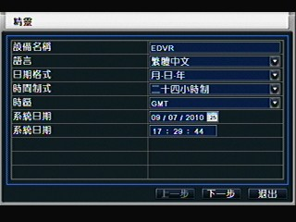

設備名稱：DVR名稱設定。
語言：選擇適當的DVR語言。
日期格式：選擇適當的日期顯示格式。
時間格式：選擇24小時或12小時顯示格式。
時區：選擇適當的本地時區。(例：台灣 應設定為GMT+8:00)
＊注意：請務必要正確設定時區，以避免在遠端連線時出現時間誤差的現象。
系統日期：設定目前的年/月/日 時/分/秒。

修改完成後，請按下一步繼續。

2.2網路連線設定精靈
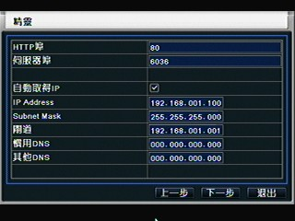

HTTP 埠：IE網頁連線用。(預設值為 80)
伺服器埠：網路串流傳輸用。(預設值為 6036)

自動取得IP (DHCP)：若勾選此項就是讓DVR自動從IP分享器取得IP位址等相關資訊。
＊若勾選此項功能則不需設定以下所有欄位，所有的資訊皆會自動由IP分享器提供。
＊自動取得的網路參數可以在 主選單->查看訊息->網路狀態 頁面中查詢。
＊[若使用固定IP方式上網，請不要勾選自動取得IP並對應填入下列資訊(由ISP提供)]
IP Address：固定IP位址。
Subnet Mask：子網路遮罩。
閘道：目前網路環境所使用的網路閘道器。
慣用DNS：目前網路環境所使用的DNS。
其他DNS：備用的DNS。
＊若您為撥接上網型(PPPoE)的使用者，請直接按”下一步”略過此精靈設定，直接進入選單設定。

修改完成後，請按下一步繼續。

2.3錄影設定精靈
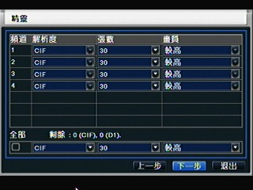

在此步驟可分別設定每一路攝影機的錄影張數和畫質，並可改變錄影解析度。
可分別調整的參數如下：
解析度：CIF或D1。
張數：1-30。(每一路攝影機在CIF解析度下最大為30，D1解析度下最大為7)
畫質：最高/較高/中等/低/較低/最低

若您要一次改變所有攝影機的參數，請勾選最下方”全部”並修改右方的解析度,張數和畫質。

修改完成後，請按下一步繼續。

2.4硬碟設定精靈
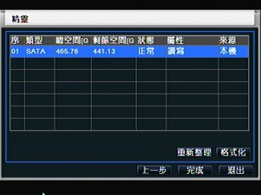

在此精靈可格式化硬碟請先指定硬碟並按右下方”格式化”按鈕來進行格式化。
完成格式化後，狀態會變成”正常”。(未格式化的硬碟狀態會顯示”未格式化”)
＊請在格式化前確認您的硬碟資料已經備份，格式化完成後，硬碟內資料會被完全清除。

格式化完成後，請按”完成”進入使用者登入畫面。

附件- USB/DVD設備

  - 建議USB品牌

Brand | Capacity
A-DATA | 512MB, 1G, 2GB
Transcend | 4GB
Kingston | 2GB
Toshiba | 2GB
SanDisk | 4GB

2. 建議外接式DVD

Brand | Model
Wyvo | SAF-588S

建議硬碟廠牌
8CH
廠牌 (Brand) | 容量(Quantity) | 型號 (Model)
Western Digital  (WD) | 2T | 20EVDS, FW:63T3B0
Western Digital  (WD) | 2T | 2001FASS, FW:00U0B0
Western Digital  (WD) | 2T | 20EARS, FW:00S8B1
Western Digital  (WD) | 1.5T | 15EARS, FW:00Z5B1
Western Digital  (WD) | 1T | 10EURS, FW:630AB1
Western Digital  (WD) | 500G | 5000AVJS, FW:63YJA0
Western Digital  (WD) | 500G | 5000AVVS, FW:63M8B0
Western Digital  (WD) | 500G | 5000AVDS, FW:63U7B0
Western Digital  (WD) | 500G | 5000AAKS, FW:00V1A0
Western Digital  (WD) | 500G | 5000BUDT, FW:63G8FY0
Western Digital  (WD) | 160G | 1600AAJS, FW:00L7A0
Seagate | 1T | ST3500418AS, FW:CC38
Seagate | 500G | ST3500418AS, FW:CC38

16CH
廠牌 (Brand) | 容量(Quantity) | 型號 (Model)
Western Digital  (WD) | 2T | 2001FASS, FW:00U0B0
Western Digital  (WD) | 1.5T | 15EARS, FW:00Z5B1
Western Digital  (WD) | 1T | 10EURS, FW:630AB1
Western Digital  (WD) | 500G | 5000AVJS, FW:63YJA0
Western Digital  (WD) | 500G | 5000AVVS, FW:63M8B0
Western Digital  (WD) | 500G | 5000AVDS, FW:63U7B0
Western Digital  (WD) | 500G | 5000AAKS, FW:00V1A0
Western Digital  (WD) | 160G | 1600AAJS, FW:00L7A0
Seagate | 1T | ST3500418AS, FW:CC38
Hitachi | 160G | HDS721616PLA380

